Ejercicios de Programación

Utilización de objetos.
- Crear una clase Persona con la siguiente estructura:
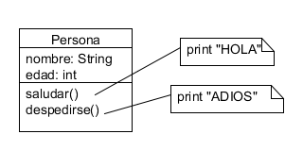
Crear una clase Prueba (con método “main”) en el que se haga lo siguiente

- Crear un objeto de la clase Persona (apuntando su dirección en una variable llamada “pepe” y pedirle que salude y que se despida (ejecutando los métodos correspondientes).
- Ver el valor de sus atributos nombre y edad por pantalla.
- Cambiar el valor de nombre por “Pepe” y la edad por 20 y volver a ver por pantalla dichos valores.
- Cambiar el método saludar() para que salude diciendo “Hola soy <nombre> y tengo <edad> años”. Ejecutar de nuevo el método saludar() y despedirse().
- Crear un nuevo objeto, apuntando su dirección en una variable llamada “ana”, con datos cuyo nombre y edad sean respectivamente “Ana” y 18 años. Pedirle a Ana y Pepe que saluden.
- ¿Qué ocurriría si añadimos el siguiente código al final?
Persona aux = pepe;
aux.saludar();
Razónese la respuesta. ¿Cuántos objetos habría en este punto del programa?
- ¿Qué ocurriría si añadimos las siguientes líneas de código al final?
ana = aux;
ana.saludar();
¿Cómo podríamos conseguir que Ana volviera a saludar?¿Qué pasa con el objeto que contenía los datos de Ana?

